시스템 프로그래밍

-Project2. Simulator(JAVA)-

CS시스템프로그래밍 월수 12시반

최재영 교수님

전자정보공학부 전자전공

출석번호 113

20180474 남아리

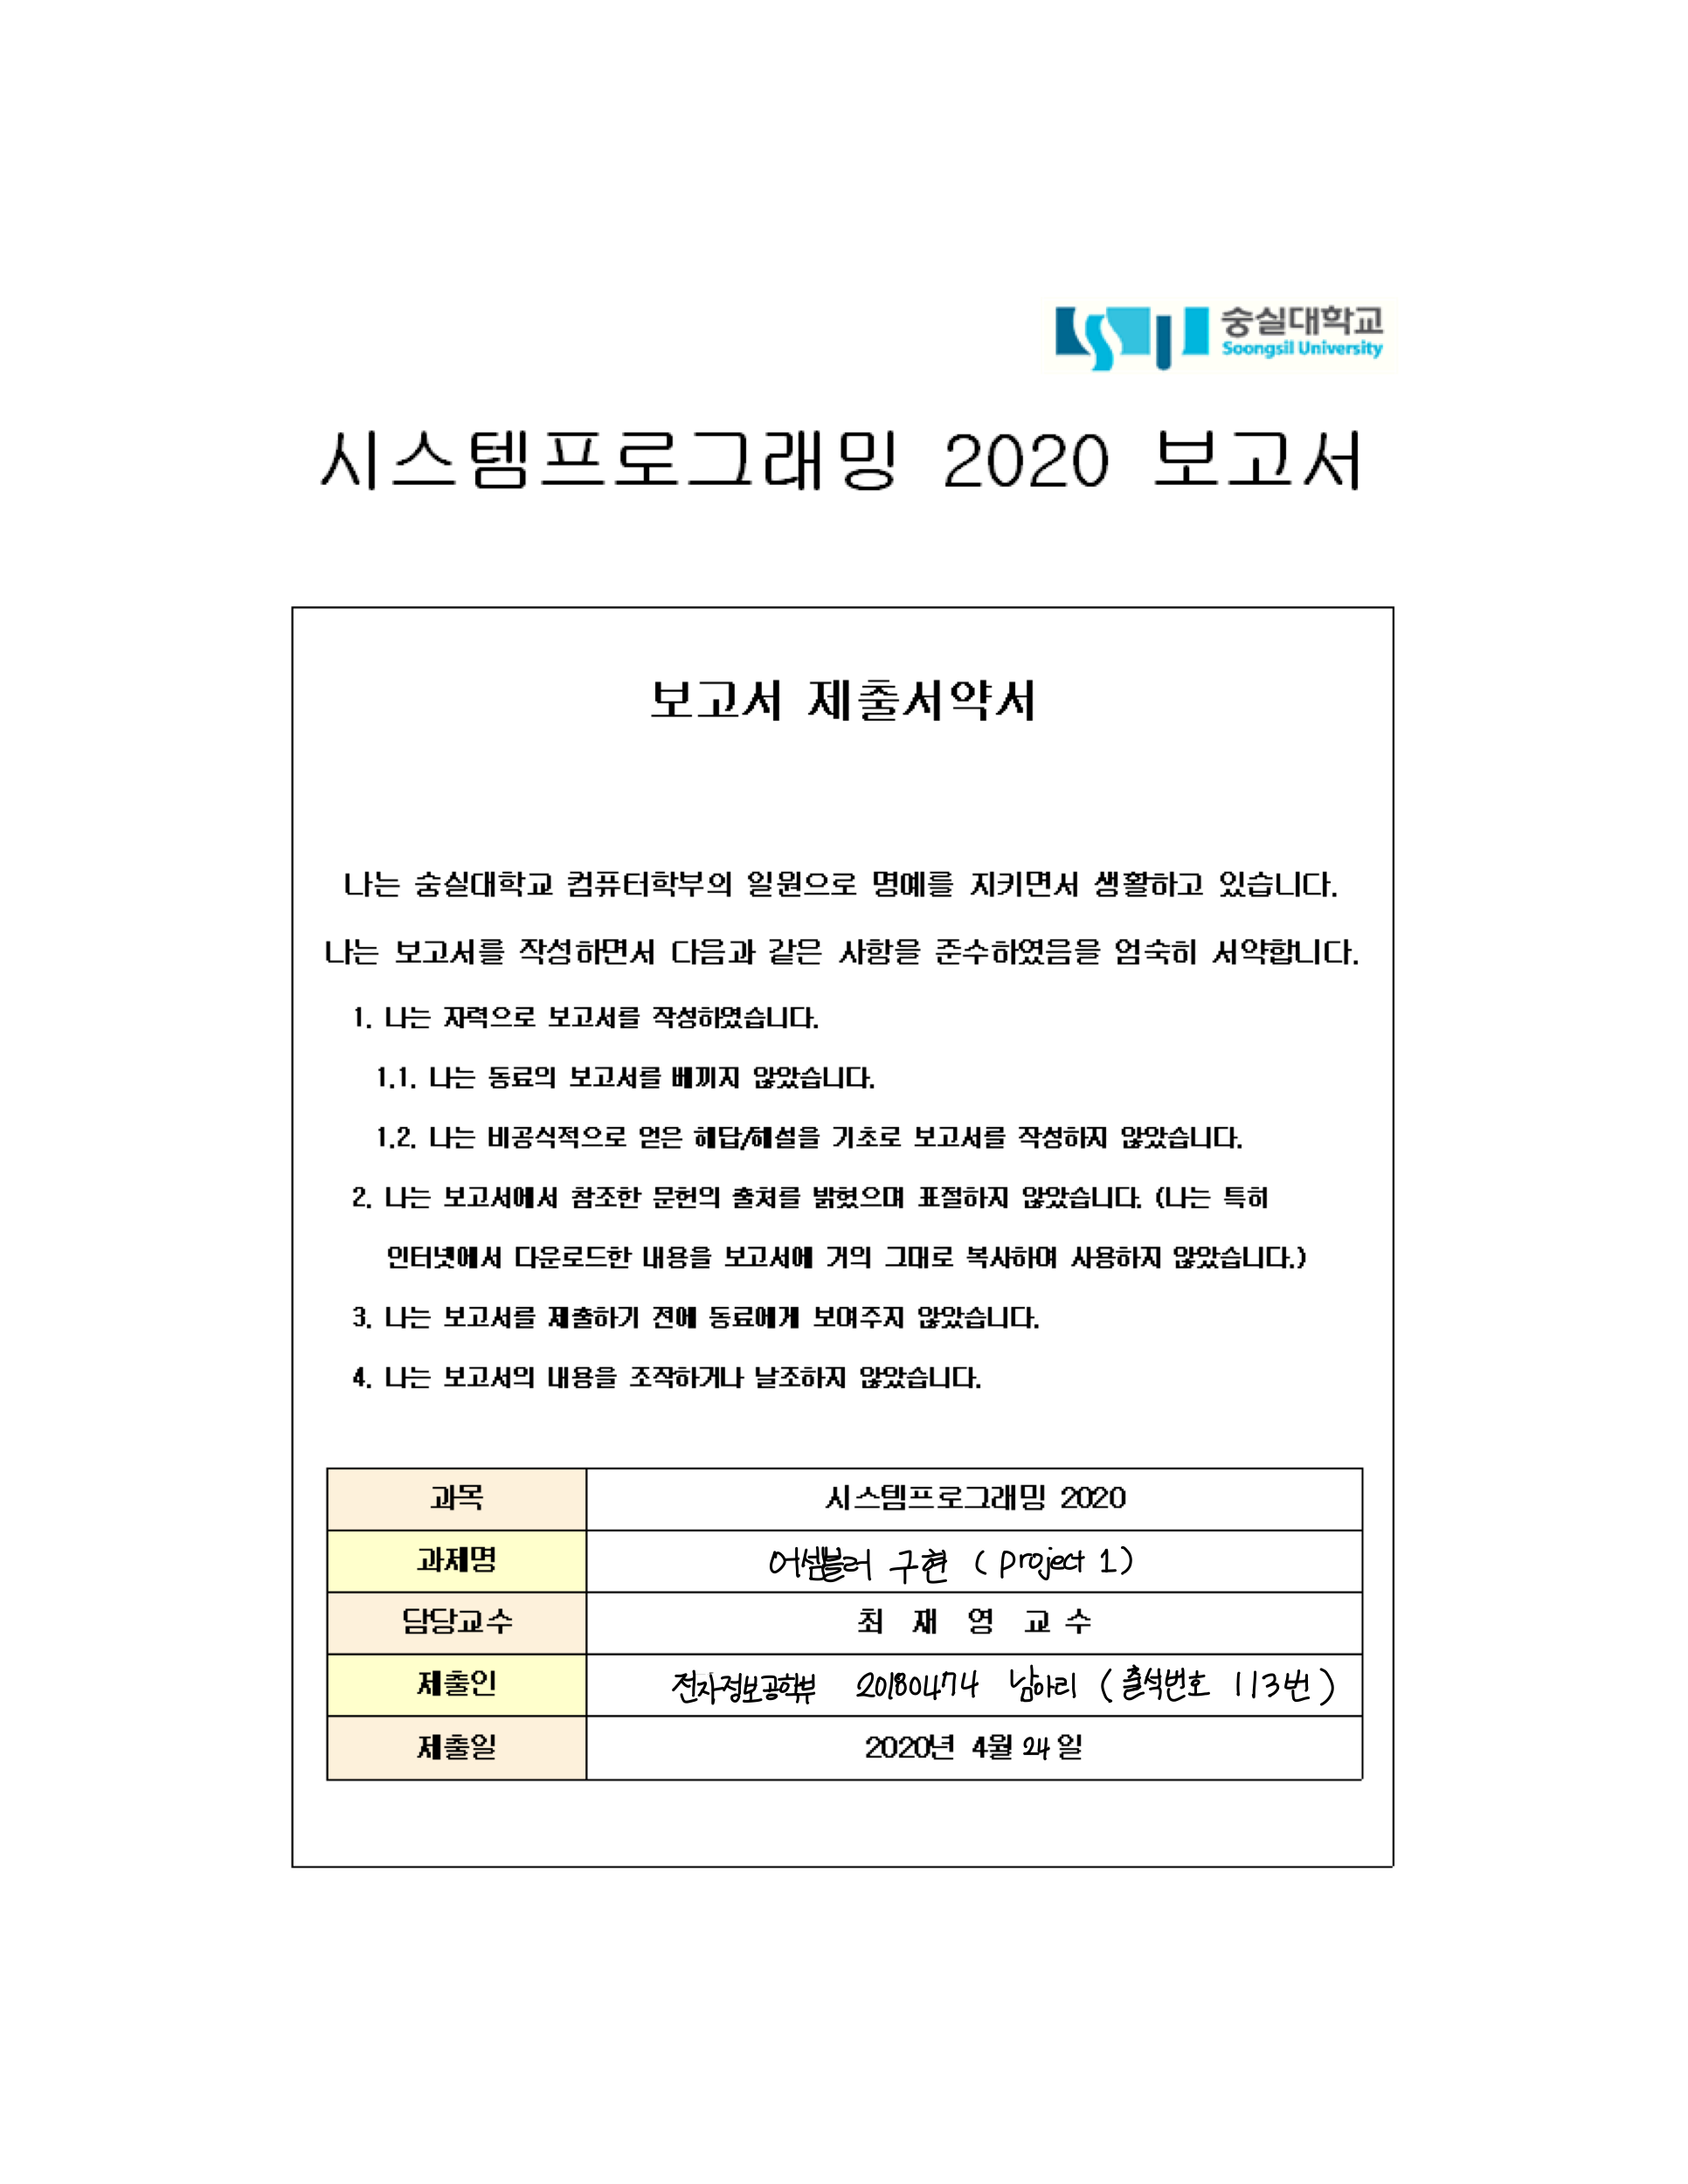

차례

1장 프로젝트 개요

1. 개발 동기
2. 개발 목적

2장 배경지식

1. 주제에 관한 배경지식
2. 기술적 배경지식

3장 시스템 설계 내용

1. 설계 이미지화
2. 전체 시스템 설계 내용
3. 모듈별 설계 내용

4장 시스템 구현 내용

1. 전체 시스템 구현 내용
2. 모듈별 구현 내용
3. 구현 화면

5장 기대효과 및 결론, 고찰

*소스코드는 압축 파일로 첨부했습니다.

**1장 프로젝트 개요**

**(1) 개발 배경 및 목적**

오브젝트 코드 파일을 입력 받아, 마치 SIC/XE 머신이 프로그램을 실행하듯이 명령 수행 과정을 보여주는 시뮬레이터를 구현한다.

이를 통해 자바 GUI 실습을 할 수 있으며 자바 프로그래밍 실력을 향상시킬 수 있다.

또한 로더가 오브젝트 코드를 어떻게 메모리에 올리는지 그 과정을 학습할 수 있다. 그리고 그 과정을 직접 구현해보고, 로더가 가상 메모리에 올리는 것을 시뮬레이터를 통해서 직접 눈으로 확인할 수 있다.

**2장 시스템 설계 내용**

**(1) 주제에 대한 배경지식**

1. 레지스터

SIC/XE 머신은 SIC 머신을 호환해야하기 때문데 SIC머신에서 사용되던 A,X,L,PC,SW도 사용가능하며 XE 머신에서는 B,F,S,T가 추가되었다. 길이는 F레지스터를 제외하고는 모두 24-bit이며 F레지스터는 48-bit이다.

|  |  |  |
| --- | --- | --- |
| Register 이름 | Number | 용도 |
| A | 0 | Accumulator |
| X | 1 | Index Register |
| L | 2 | Link : 돌아올 주소를 저장한다. |
| PC | 8 | Program Counter : 다음 명령문의 주소를 저장한다. |
| SW | 9 | 플래그 |
| B | 3 | Base register : 주소 할당시 사용 |
| S | 4 | General working register |
| T | 5 | General working register |
| F | 6 | Floating – point accumulator (48bit) |

1. Format

Operator의 형식에 따라 프로그램 주소를 할당하는 것이 다르다. 형식은 다음과 같다.

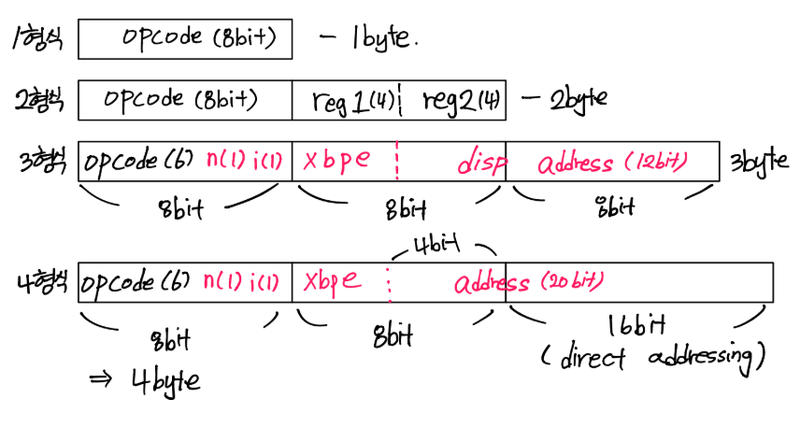

1. Addressing mode

1. n= 1, i = 1, p = 1

PC relative : disp = Target address – pc counter

2. n= 1, i = 1, b = 1

Base relative이다. 떨어진 정도가 너무 멀어서 PC relative로 주소를 12bit에 표현하지 못할 때 사용한다.

disp = Target address – base address

3. n= 0, i = 1

Immediate addressing이다. (ex. LDA #3) 메모리 레퍼런스가 일어나지 않는다. 연산할 필요없이 해당 값을 16진수로 바꾸어 바로 사용한다.

4. n= 1, i = 0

Indirect addressing이다. (ex. J @RETADR) 메모리 레퍼런스가 2번 일어난다. Target address안에 있는 value를 가져온다.

5. x=1

x레지스터가 사용되었을 때이다. 예를 들면 STCH BUFFER,X같은 instruction에서 사용된다.

6. e=1

4형식이다. Direct addressing이므로 Target address를 그대로 가져와서 사용한다.

1. Control Section

Program Block은 program 부분과 data 부분이 섞여 있어서 그 부분들을 분리하여 재배치하는 것이다. Control Section도 마찬가지로 분리하는 것이지만 program block과는 달리, COPY, RDREC, WRREC를 세 개의 소스 파일로 구분하여 각각에 대해 오브젝트 코드를 생성하는 것이다. 그렇게 분리된 오브젝트 코드는 추후 링커에 의해 하나의 프로그램으로 합쳐지며, 각각의 소스파일은 로더에 의해 서로 참조할 수 있다. EXTDEF 과 EXTREF를 사용하며, EXTDEF는 해당 소스파일에 정의된 것을 외부에서 참조할 수 있다는 의미이고, EXTREF는 외부에 정의된 것을 참조할 것이라는 의미이다.

주소 계산 시, 주의해야할 점은 외부 참조로 BUFFER를 참조했을 때, 해당 파일에서는 주소를 알 수 없다는 점이다. 그러므로 주소 값에 ZERO를 넣어야 한다.

**(2) 기술적 배경지식**

1. **loader - packing**

object code를 읽고 해당 memory 주소에 data들을 올리는 역할을 한다.

먼저 헤더를 읽고 이름과 길이를 읽어서 저장한다. 그리고 text record에서 한 글자씩 읽고 그것을 1byte씩 묶어서 16진수로 만든다. 그리고 각각의 바이트를 합쳐 format에 해당하는 바이트씩 수행한다.

1. class

<C언어>

struct 구조체이름 {

자료형 멤버이름;

};

typedef struct 구조체이름 변수이름;

**<Java – 지난 프로젝트 예시>**

**class** Instruction {

**protected** String inst;

**protected** String name;

**protected** **int** op;

**protected** **int** format;

**protected** **int** ops;

**public** Instruction(){

inst = "";

name = "";

op = 0;

format = 0;

ops = 0;

}

구조체는 C언어에서 사용되며 비슷한 속성을 가진 것들을 한 번에 모아 놓은 것이다. 위의 회색블럭과 같은 형태로 정의한다.

객체지향 언어인 java에서는 class를 사용하며 이 객체들은 서로 상호작용한다. struct와 비슷한 점은 유사한 속성을 가진 것들을 한 번에 모아놓았다는 점이다. 그러나 class는 객체의 상태와 동작을 가지고 있으며 이는 각각 멤버 변수, 멤버 함수라고 한다.

절차지향에서는 하나의 프로젝트 파일에 data와 method가 전부 들어가 있어서 프로그램의 이해가 쉽지 않으며, 위에서부터 순차적으로 처리한다. 또한 한 함수의 수정이 다른 함수까지 영향을 미치기 때문에 변경이나 확장이 힘들다. 그러나 객체지향은 각각의 객체가 데이터와 함수를 가지고 있고 그 안에서 동작하며, 각각의 객체들이 함수를 통해 서로 상호작용하기 때문에 절차지향보다 훨씬 효율적이다. 아래의 그림은 절차지향과 객체지향의 차이를 자판기를 통해 설명한 그림이다. (출처는 보고서의 마지막에 있습니다.)

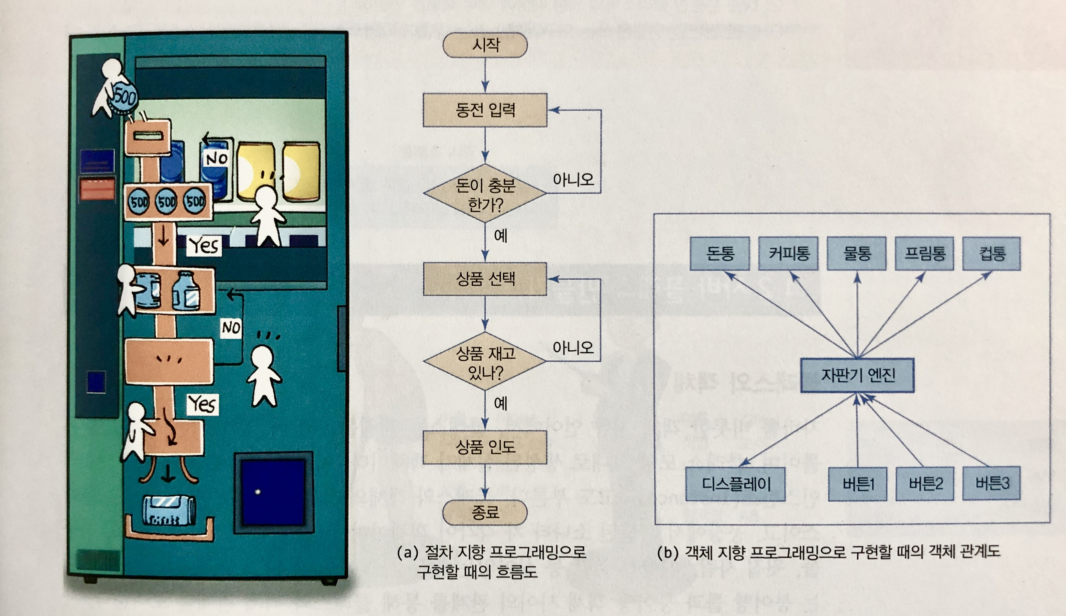

1. Shift 연산

Shift를 이용하면 비트연산을 할 수 있다. 변수 << 이동할 비트 수 의 형태로 사용한다. op_tab[i] = op_tab[i] << 4; 의 형태로 사용하였으며, Pass2에서 각 operator의 형식에 따라 xbpe 등이 들어갈 공간을 확보하여, 프로그램 주소를 계산하기 위해 사용되었다.

만약 0000 0011 의 값을 갖는 변수를 <<2 했다면, 0000 1100 이 된다.

1. HashTable

데이터를 (key, value) 이렇게 하나로 묶어서 저장하고 처리할 수 있으며 다음과 같이 사용한다.

**Map<String,String> map = new HashTable< >();**

**map.put(“summer”,”2”);**

1. ArrayList

배열은 중간에 삽입, 삭제가 불가능하다. 이러한 불편함을 해결해주는 것이 arraylist이며 아래와 같이 사용한다.

**ArrayList<String> arl = new ArrayList<String>();**

**//string 타입을 받을 수 있는 arraylist**

**arl.add(“system programming”);**

**3장 시스템 설계 내용**

**(1) 설계의 이미지화**

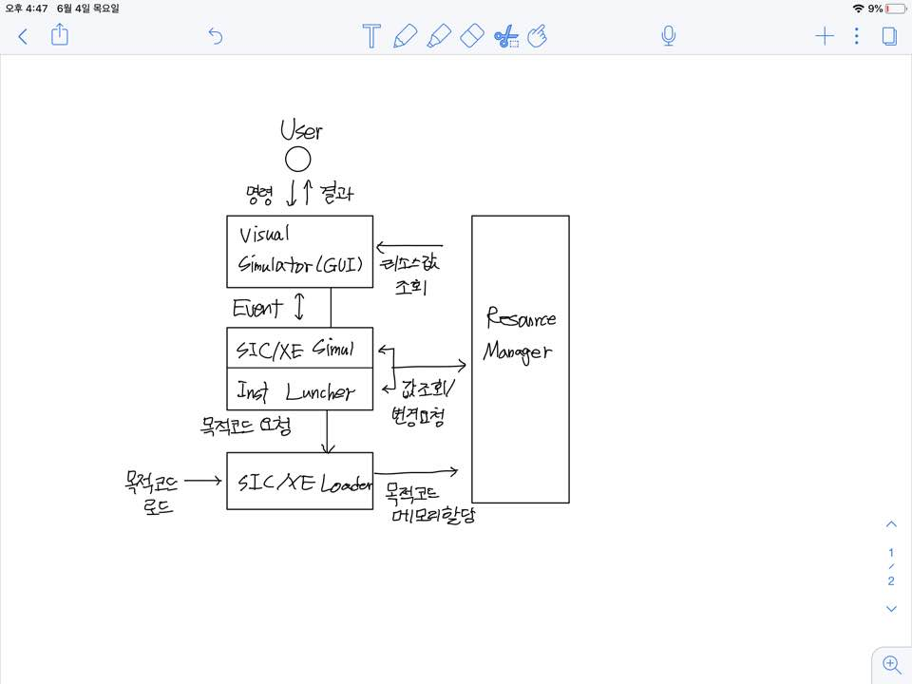

**(2) 전체 시스템 설계 내용**

1. 시뮬레이터를 실행시키면, SIC/XE simulator 창이 뜬다.

2. open 버튼을 눌러서 파일을 선택한다.

3. 선택된 파일을 one step으로 한 단계씩 보여준다.

4. 프로그램 정보와 opcode, instruction 등을 보여준다.

5. 종료 버튼을 누르면 시뮬레이터가 종료된다.

**(3) 각 모듈별 설계 내용**

* **Visual Simulator(GUI)**

시각적으로 사용자에게 과정을 step별로 보여준다.

이벤트를 응답 받아 그 결과를 시각적으로 보여준다.

* **SIC/XE SIMULATOR**

실질적인 수행을 담당한다.

RESUORCE MANAGER를 컨트롤한다.

* **SIC/XE LOADER**

오브젝트 코드를 메모리 영역에 로드한다.

* **RESUOURCE MANAGER**

가상메모리와 레지스터, 디바이스를 관리한다.

**4장 시스템 구현 내용**

**(1) 전제 시스템 구현 내용**

로더와 시뮬레이터의 역할 및 그들의 동작을 제대로 이해하지 못했다. 그래서 프로젝트를 완전하게 구현하지 못했다. 구현한 것은 GUI 화면과 OPEN, H RECORD이고 나머지 ONE-STEP과 ALL-STEP등은 구현하지 못했다.

전체 구현 내용은 시뮬레이터를 실행시키면 GUI 창이 팝업된다. 거기에 OPEN 버튼을 눌러서 오브젝트 코드가 쓰여진 텍스트 파일을 선택한다. 그러면 시뮬레이터가 첫번째 레코드부터 읽으면서 처리한다. 그러나 H RECORD만 구현할 수 있었다. 그래서 시뮬레이터가 H RECORD를 읽으면 프로그램의 이름과 길이를 저장하고 VISUAL SIMULATOR 창에 UPDATE한다.

**(2) 각 모듈의 구현 내용**

* GUI

WINDOW BUILDER를 이용하였다. 처음에는 한 줄 씩 직접 프로그래밍을 하였으나, 요소가 너무 많고 위치와 크기를 설정하기 너무 힘들어서 시각적으로 GUI를 만들 수 있는 BUILDER를 설치하여 사용했다.

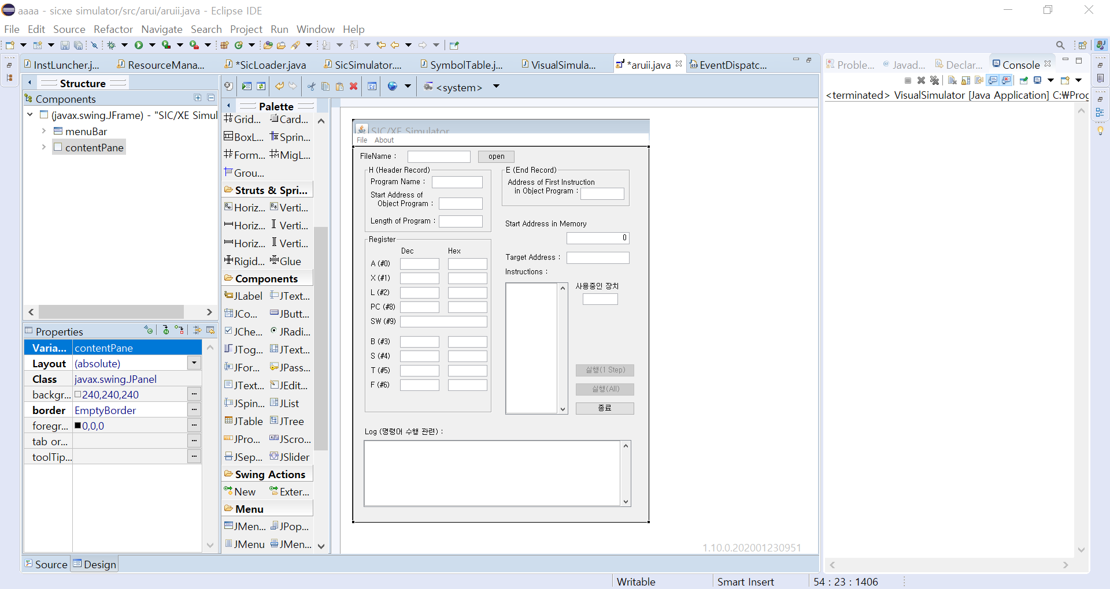

매우 편리하게도, 아이콘을 선택해서 화면에 원하는 위치에 놓을 수 있으며 크기도 조정할 수 있었다. 저렇게 화면을 만들면 왼쪽 아래에 SOURCE에 자동으로 코드가 입력된다.

* Open
* 텍스트 파일을 열어서 읽어온다.

**<Java – 지난 프로젝트 예시>**

**class** OpenActionListener **implements** ActionListener {

JFileChooser chooser = **new** JFileChooser();

OpenActionListener(){

chooser = **new** JFileChooser();

}

**public** **void** actionPerformed(ActionEvent arg0) {

FileNameExtensionFilter filter = **new** FileNameExtensionFilter(

"텍스트 파일(*.txt)", "txt");

chooser.setFileFilter(filter); }

* 입력에 사용한 파일은 아래와 같다.

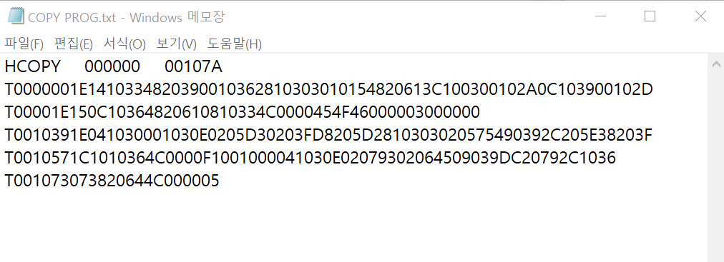

* H RECORD
* 스위치문을 사용하여 헤더를 구분하였다.

**case** 'H':

name = line.substring(1).split("\t");

rMgr.setProgname(name[0], currentSection);

rMgr.setProgLength(name[2], currentSection);

…

**(3) 구현 화면**

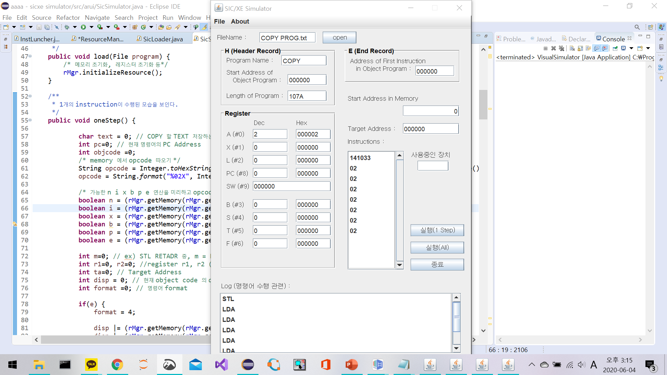

**5장. 기대효과 및 결론, 고찰**

이번 프로젝트에서는 오브젝트 코드를 수행하고 그 과정을 보여주는 시뮬레이터를 만드는 작업을 했다.

프로젝트를 수행하면서, 로더에 대해 공부했지만 아직 제대로 이해하지 못한 것 같다. 그래서 구현을 제대로 해내지 못했고, GUI를 만드는 것과 H를 읽어서 프로그램 정보를 올리는 것만 구현할 수 있었다. 나머지 부분은 깃허브와 구글링을 통해 코드를 찾았으나 로더를 제대로 이해하지 못하여 찾은 프로그램 코드도 이해할 수 없었다. 그래서 결국 깃허브에 올려진 코드가 제대로 동작되도록 수정하는 작업을 하지 못하였고 시뮬레이터 구현이 제대로 되지 않았다.

H record부터 읽는 과정을 작업할 때는 substring으로 코드를 짰더니 잘 동작하지 않아, 탭으로 구분되어 있는 간이 오브젝트 코드를 만들고 수행하였다. 그래서 원래 이 프로젝트의 입력 파일은 지난 프로젝트1b의 결과 파일이었으나, H record를 substring으로 구분하지 못했고 다른 레코드는 아예 구현을 못했기 때문에 새로운 간이 입력 파일을 사용했다.

이번 프로젝트를 통해, Java 프로그래밍 능력을 함양할 수 있었다. 자바 GUI를 처음 들어봤는데, 초반에는 인터넷을 검색하며 한 줄씩 코드를 직접 짜면서 화면을 만들었다. 그러나, 정확한 위치를 잡기가 쉽지 않았고 ppt에 있는 예시 화면의 많은 구성들을 전부 추가하는데 시간이 오래 걸렸다. 그래서 인터넷을 검색하다가 window builder 라는 것이 있음을 알게 되었고, window builder를 이용해서 한 줄 한 줄 프로그래밍 했던 것보다 쉽게 GUI를 만들 수 있었다.